**Naam** Stefan de Jong  
**Student-nr** 625583

**Git URL** https://github.com/Stefan-de-jong/pdp_opdrachten

**Uitleg**

Opdracht 2 bestaat uit twee pig scripts; alphabetic_holland_target.pig (voor grade 6) en wins_per_country.pig (voor grade 7).

Met de scripting taal ‘Pig Latin’ kun je .pig files schrijven, waar een makkelijkere syntax gebruikt kan worden dan MapReduce (vergelijkbaar met SQL queries). Binnen beiden scripts worden queries als het ware ‘gechained’ of aan elkaar geknoopt. De uitkomtst van iedere query wordt in een variabele opgeslagen, en gebruikt in de volgende query. Dit maakt het makkelijk om complexe taken op te splitsen in kleinere stappen.

Om de scripts te gebruiken dienen de bijgevoegde .csv files (players.csv en orders.csv) geupload te worden (ambari file explorer) naar de maria_dev folder. Vervolgens kunnen in pig nieuwe scripts gemaakt worden, met daarin de code zoals in alphabetic_holland_target.pig en wins_per_country.pig

Het uitvoeren kan het beste gedaan worden met ‘Execute on tez’, aangezien dat vele malen sneller gaat.

alphabetic_holland_target.pig

1. Allereerst wordt het orders.csv bestand ingelezen
2. Daarna worden van iedere regel de locatie en doelwit opgeslagen in ‘start_locations’
3. Start_locations wordt gefilterd op enkel rijen waar het doelwit ‘Holland’ was, en opgeslagen in ‘targeted_holland’
4. Targeted_holland wordt gegroepeerd op locatie, opgeslagen als ‘grouped’
5. Voor iedere regel in Grouped wordt een regel gemaakt met ‘<locatie>, Holland, <aantal keer dat Holland doelwit was>’ als syntax, opgeslagen in ‘counts’
6. Counts wordt gesorteerd op locatie en opgeslagen als ‘order_by’
7. Order_by wordt geprint als output

wins_per_country.pig

1. Allereerst wordt het players.csv bestand ingelezen
2. Players wordt gefilterd op enkel de rijen waar won ‘true’ is, en opgeslagen in ‘wins’
3. Wins wordt gegroepeerd op country, opgeslagen in ‘grouped_by’
4. Voor iedere rij in grouped_by, wordt een regel gemaakt met ‘<land>, <aantal wins>’ als syntax. Opgeslagen in ‘counts’
5. Counts wordt geprints als output

**Screenshots**

De syntax voor het importeren van de CSV ( USING PigStorage(‘,’) ) gaf verkeerde resultaten (lege velden of NULL waardes):

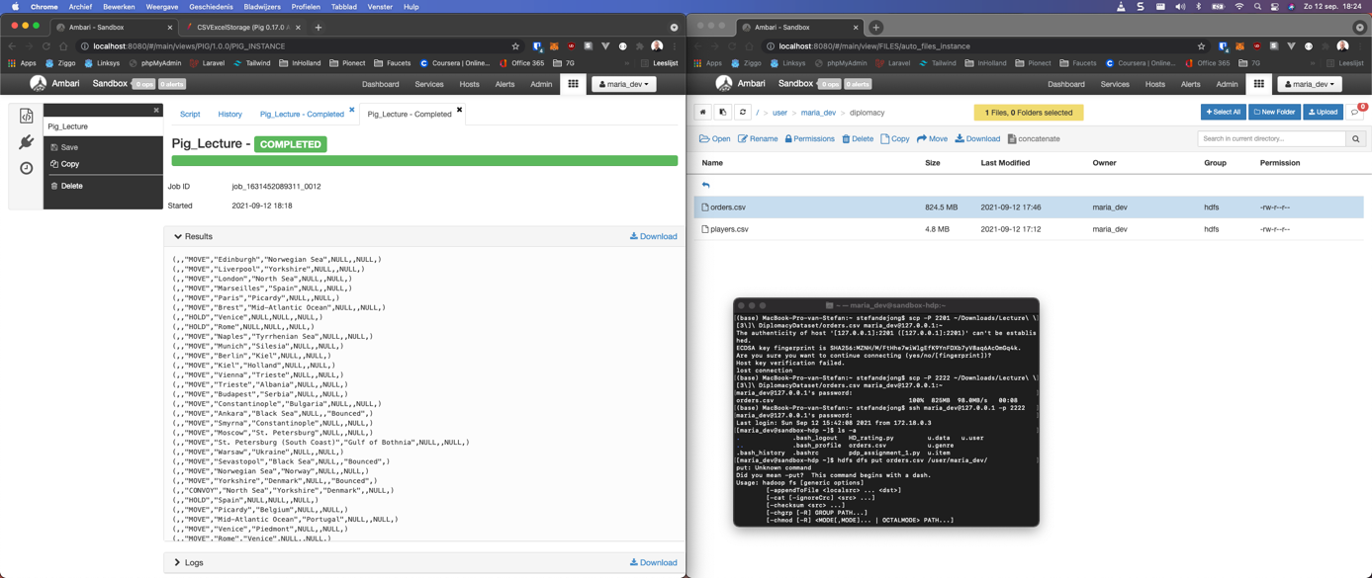

Daarom daarna gebruik gemaakt van deze functie:

<https://pig.apache.org/docs/latest/api/org/apache/pig/piggybank/storage/CSVExcelStorage.html>

Daarna werkte het importeren wel naar behoren:

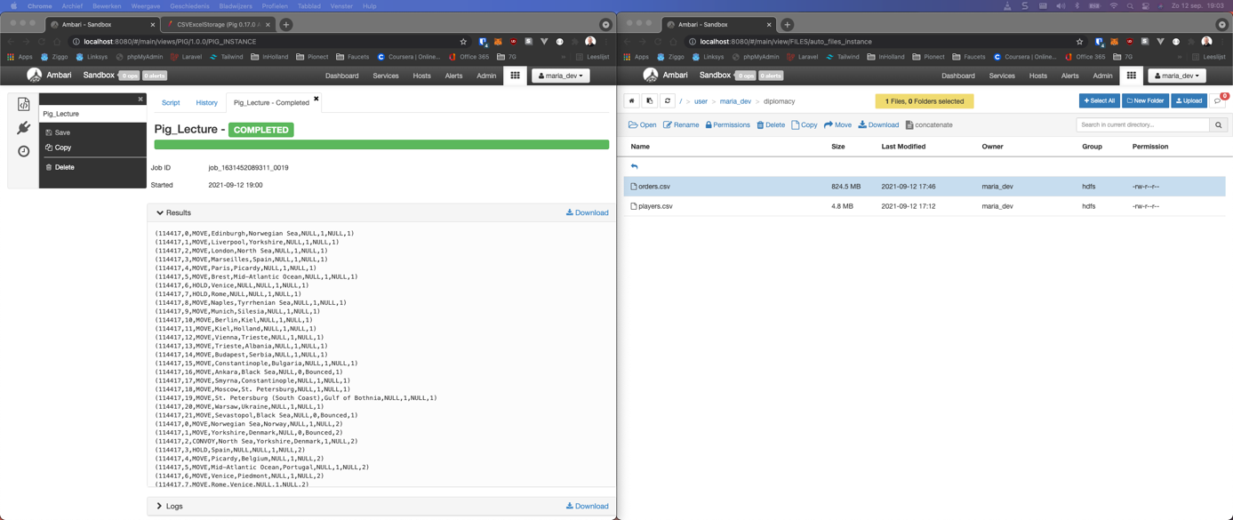

**Alfabetische lijst van locaties met Holland als doelwit:**

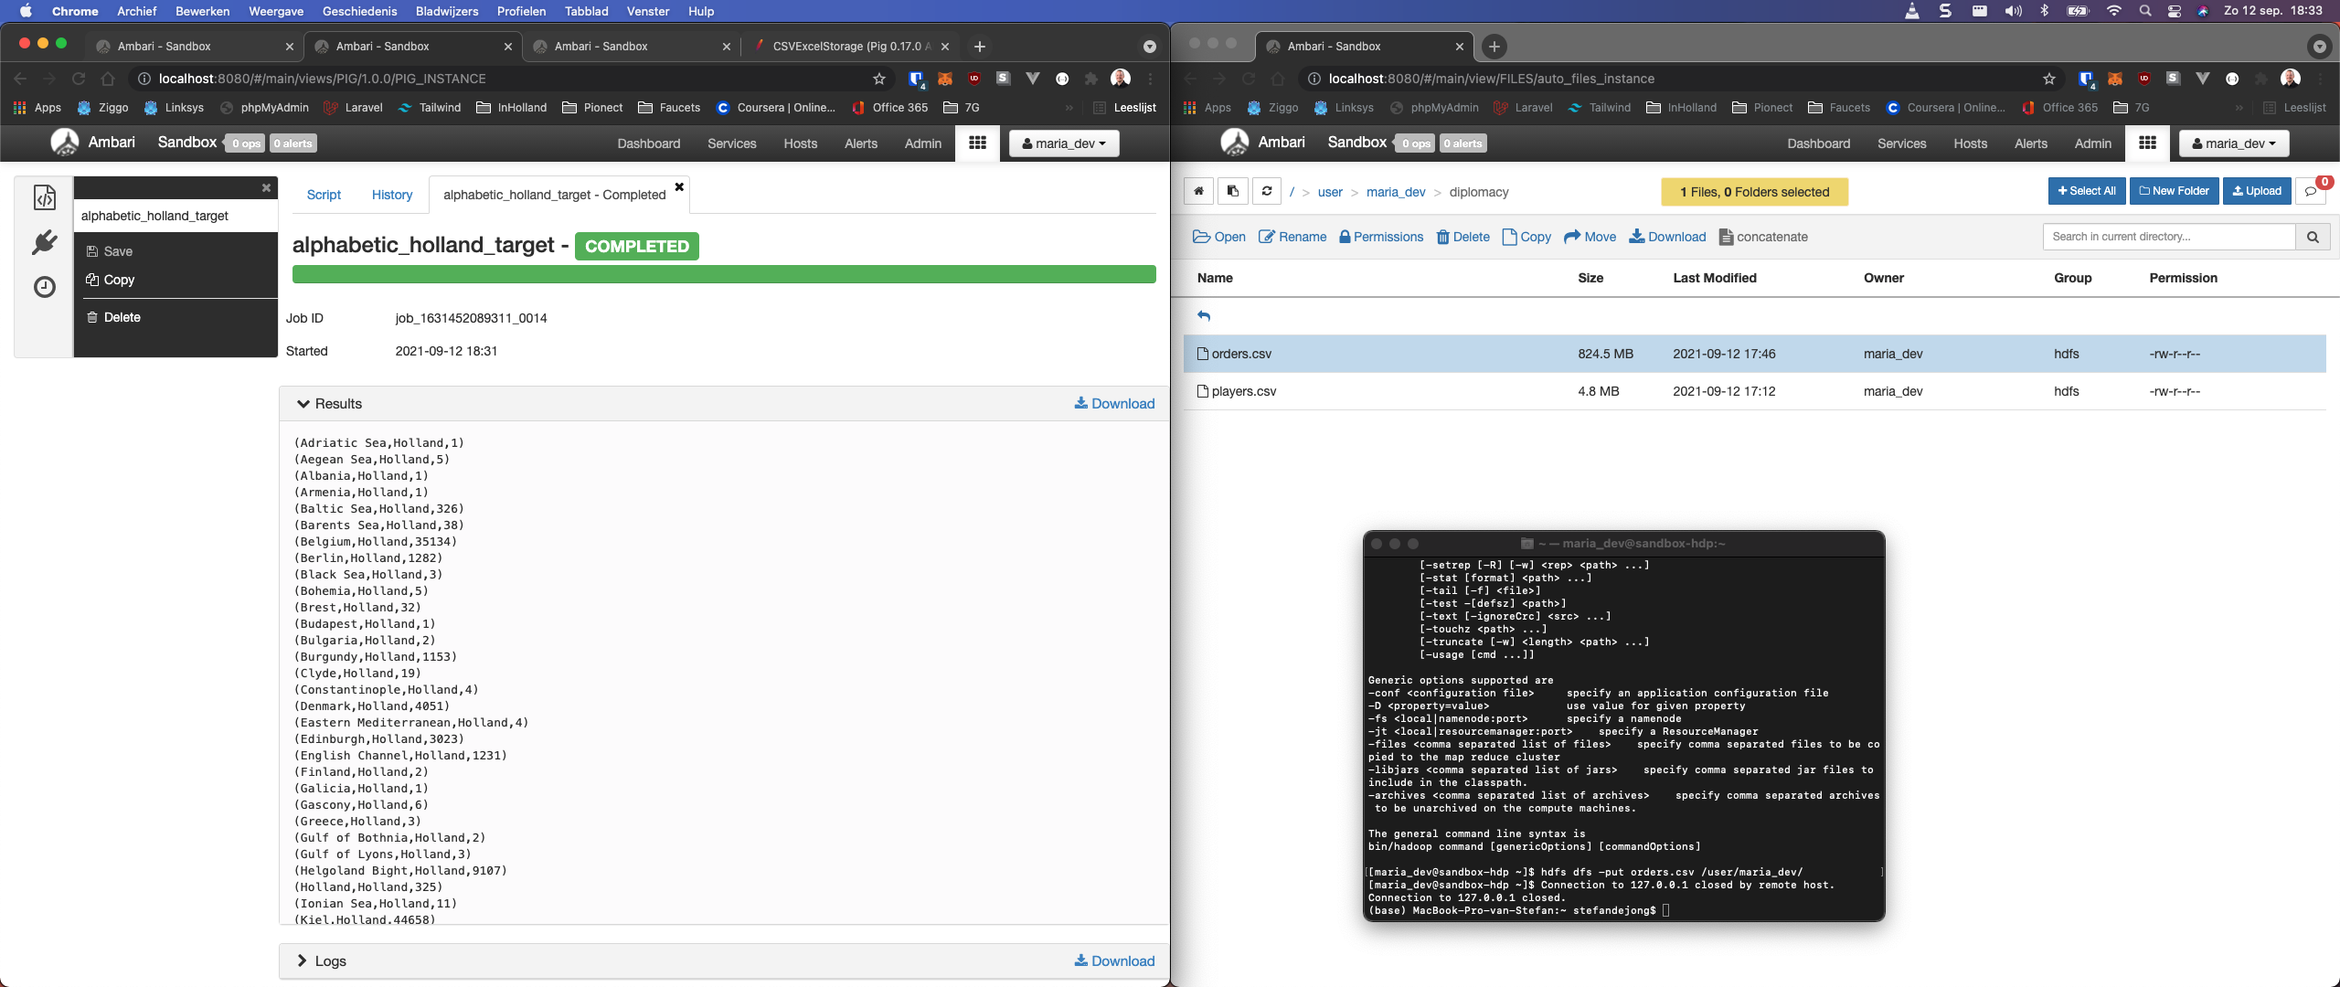

**Overwinningen per land:**

